|  |
| --- |
|  |

**Exercices en génétique humain**

**Exercice 1 :**

L’idiotie phénylpyruvique est une maladie héréditaire dont sont atteints plusieurs membres d’une famille, dont voici l’arbre généalogique :

[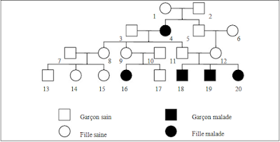](https://1.bp.blogspot.com/-yhQg0redRTc/VmG1Tkk7EeI/AAAAAAAADcY/fsIzvGgXeRY/s1600/Genetique%2Bhumain.png)

1. L’allèle responsable de ce trouble héréditaire est-il dominant ou récessif ? Justifiez.
2. Le gène concerné est-il situé sur le chromosome X ? Justifiez.
3. Quel est le lien de parenté entre 11 et 12 ? Que leur auriez-vous conseillé s’ils vous avaient annoncé à l’avance leur intention d’avoir un enfant ?

**Exercice 2 :**

La transmission du caractère « cheveux roux » a été observé dans une famille dont l’arbre généalogique est représenté ci-dessous.

[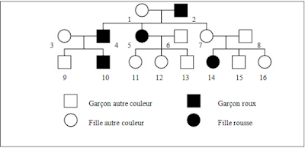](https://3.bp.blogspot.com/-3JgR8nkr4eE/VmG1uXNiYdI/AAAAAAAADcg/pKqOea_mO2o/s1600/genetique%2Bhumain%2B2.png)

1. Est-ce que ce trait est dominant ou récessif ? Justifiez.
2. Est-il situé sur le chromosome X ? Justifiez.

**Exercice 3** :

[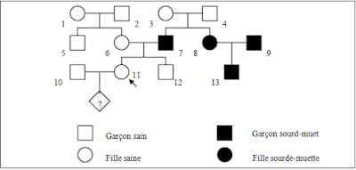](https://3.bp.blogspot.com/-CCm3stlY9_Y/VmG2E7cKbZI/AAAAAAAADco/TdDzSMg6coU/s1600/genetique%2Bhumain%2B3.png)L’arbre généalogique suivant présente une famille dont certains individus sont atteints de surdi-mutité.

1. Est-ce que l’allèle responsable de cette maladie est dominant ou récessif ? Justifiez.
2. Est-il situé sur le chromosome X ? Justifiez.
3. Mme X (n° 11), née d’un père sourd-muet, attend un enfant. Existe-t-il un risque que son enfant ait cette maladie génétique ? Si oui, à quelle condition ?

**Exercice 4 :**

**La maladie de Huntington** est une maladie génétique dont les symptômes apparaissent vers 40 ans. Voici l’arbre généalogique de Monsieur Y (n° 21), 25 ans.

[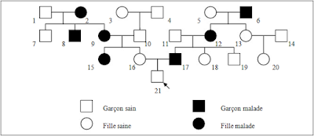](https://2.bp.blogspot.com/-UITp-R0FMEQ/VmG2afPF5RI/AAAAAAAADcw/yARMKtgp5p8/s1600/Genetique%2Bhumain4.png)

1. Est-ce que l’allèle responsable de cette maladie est dominant ou récessif ? Justifiez.
2. Est-il situé sur le chromosome X ? Justifiez.
3. M. Y (n°21) souhaite savoir s’il risque de développer cette maladie. Si oui, calculez les risques (en %).

**Exercice 5 :**

Voici un arbre généalogique d’une famille dont certains membres sont atteints de la maladie de Kennedy.

[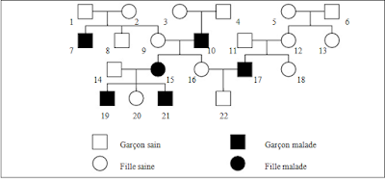](https://1.bp.blogspot.com/-_4K38x7K0Vs/VmG2tvBzJ6I/AAAAAAAADc4/qfxw79FHuSo/s1600/Genetique%2Bhumain5.png)

1. Est-ce que l’allèle responsable de cette maladie est dominant ou récessif ? Justifiez.
2. Est-il situé sur le chromosome X ? Justifiez.
3. Déterminez les génotypes des individus suivants : 1, 2, 3, 4, 5, 6, 9, 11, 12, 14, 16, 18, 20, 22.